МОБИ ДУЭТ
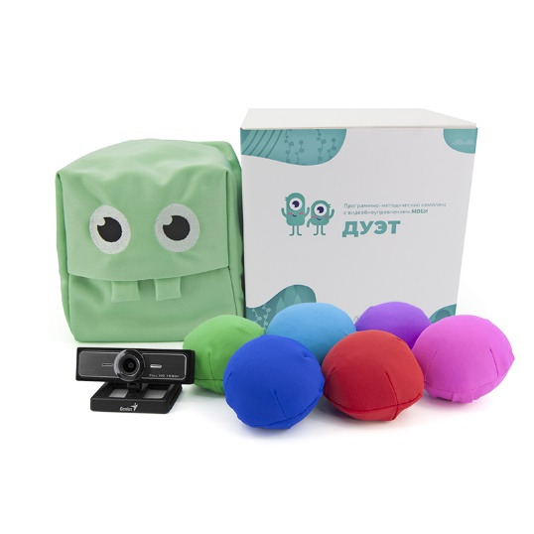
Тип занятий
- Индивидуально или в группе из 2-х человек
Основные методические задачи комплекса:
- Развитие социальных и коммуникативных навыков,
- Развитие навыка взаимодействия с партнёром в режиме совместной деятельности,
- Развитие навыка взаимодействия с партнёром в режиме соревновательной деятельности,
- Умение устанавливать и соблюдать правила игры,
- Развитие координации и точности движений,
- Увеличение скорости движений,
- Тренировка моторной ловкости,
- Тренировка избирательности моторной реакции,
- Увеличение диапазона движений,
- Развитие когнитивных навыков,
- Развитие волевого контроля движений,
- Преодоление трудностей в общении.
Комплектация:
- 6 мягких шариков разного цвета,
- Сумка-игрушка для хранения шариков,
- USB-ключ с программным обеспечением,
- Веб-камера,
- Руководство пользователя,
- Методический практикум.

